报告表编号
年
编号

建设项目环境影响报告表

项目名称：阳山县阳城豪城会酒城建设项目
建设单位（盖章）：阳山县阳城豪城会酒城

编制日期： 2014年12月
国家环境保护总局制

《建设项目环境影响报告表》编制说明

《建设项目环境影响报告表》由具有从事环境影响评价工作资质的单位编制。
1. 项目名称――指项目立项批复时的名称，应不超过30个字(两个英文字段作一个汉字)。
2. 建设地点――指项目所在地详细地址，公路、铁路应填写起止地点。
3. 行业类别――按国标填写。
4. 总投资――指项目投资总额。
5. 主要环境保护目标――指项目区周围一定范围内集中居民住宅区、学校、医院、保护文物、风景名胜区、水源地和生态敏感点等，应尽可能给出保护目标、性质、规模和距厂界距离等。
6. 结论与建议――给出本项目清洁生产、达标排放和总量控制的分析结论，确定污染防治措施的有效性，说明本项目对环境造成的影响，给出建设项目环境可行性的明确结论。同时提出减少环境影响的其他建议。
7. 预审意见――由行业主管部门填写答复意见，无主管部门项目，可不填。
8. 审批意见――由负责审批该项目的环境保护行政主管部门批复。

建设项目基本情况
项目名称 | 阳山县阳城豪城会酒城建设项目
建设单位 | 阳山县阳城豪城会酒城
法人代表 | 刘玉梅 |  |  |  |  | 联系人 |  |  | 刘玉梅
通讯地址 | 阳山县阳城大街（影剧院首层）
联系电话 | 13318626901 |  |  |  | 传 真 | —— |  |  |  | 邮政编码 | 513100
建设地点 | 阳山县阳城大街（影剧院首层）
立项审批部门 |  |  |  |  |  | 批准文号
建设性质 |  | √ 新建 改扩建 技改 |  |  |  | 行业类别及代码 |  | R891室内娱乐活动
占地面积  （平方米） |  | 800 |  |  |  | 绿化面积（平方米） |  | /
总投资  （万元） |  | 50 |  | 其中：环保投资（万元） |  | 8 |  | 环保投资占总投资比例 |  |  |  | 16%
评价经费  （万元） |  | / |  | 预期投产日期 |  |  | /
工程内容及规模：
1、项目由来
阳山县阳城豪城会酒城位于阳山县阳城大街（影剧院首层），经营范围为卡拉OK歌舞娱乐服务。营业执照见附件2。根据《中华人民共和国环境影响评价法》、《建设项目环境影响评价分类管理名录》和《广东省建设项目环境影响评价文件分级审批办法》的有关规定，阳山县阳城豪城会酒城委托清远市绿力环保科技有限公司（国环评证乙字第2873号）负责该项目的环境影响评价工作。我公司在接受委托后，组织相关技术人员赴现场进行踏勘调查，并收集了项目相关资料，经认真整理、分析，编制本项目环境影响报告表。
项目于2010建成营业，此前未办理环评，现为完善手续，补办环评。项目运营以来，无收到任何与环境污染有关的投诉。
2、项目概况
项目位于阳山县阳城大街（影剧院首层），租用合同见附件4。项目建筑面积为800平方米，主要包括吧台、包厢等。
项目共设有KTV包厢15个，其中VIP包厢2个（最大容纳人数25人），大包厢5个（最大容纳人数20人），中包厢6个（最大容纳人数15人），小包厢2个（最大容纳人数10人）。VIP包厢建筑面积约为50m²/个，大包厢建筑面积约为40m²/个，中包厢建筑面积约为30m²/个，小包厢建筑面积约为20m²/个。
项目总投资50万元，其中环保投资约8万元，环保投资占总投资的16%。
项目建设内容见下表：
表1 项目建设内容一览表
构筑物名称 | 数量 | 建筑面积（m²/个） | 最大容纳人数（人）
VIP包厢 | 2 | 50 | 25
大包厢 | 5 | 40 | 20
中包厢 | 6 | 30 | 15
小包厢 | 2 | 20 | 10
3、经营规模及业务范围
项目主要从事KTV娱乐经营活动，共有KTV包厢15个，提供酒水，简单的水果、零食等，项目平面布置图见附图3，项目共计最大可容纳260人，客流量按可容纳客人的1.2倍计算，设计客流量312人次/天。
4、项目周边环境
项目位于阳山县阳城大街（影剧院首层）。项目东面为阳山大道，南面为连江河，西面为居民居住区，北面为阳山影剧院。项目楼上为影剧院，本楼体内无住户。
项目四至图见附图2。
5、员工规模及制度
项目共有员工12人，均不在本KTV项目内食宿，项目营业时间为下午7：00~次日1:30，年工作日约为365天。
6、主要设备情况
现有主要设备情况见表2。
表2 项目使用设备一览表
序号 | 设备名称 | 设备数量 | 备注
1 | 音响 | 15套 | 包括话筒、音箱
2 | 电脑 | 15套 | 点歌系统
3 | 投影 | 15套 | /
4 | 功放 | 15套 | /
5 | 空调 | 15台 | /
注：上述设备均不在《产业结构调整指导目录》（2011年修正）中的限制类和淘汰类，可以用于本项目的生产设备中。
7、项目公用工程
（1）给水
本项目主要用水为生活用水，由市政管网供给，生活用水年用水量约为2496.6t/a。
（2）排水
本项目产生的废水主要生活污水。生活污水经三级化粪池处理后进入市政污水管网，最终进入阳山县城污水处理厂，处理达标后排入连江。
（3）供电
项目供电为市政电网供电，项目不设备用发电机。
8、项目装修
（1）包厢设置
包厢中有沙发、茶几、电视柜等组成，采用硬质材料，沙发为软体沙发。音响设备摆放于沙发对面。家具上面放置话筒、托盘、杯具等。包厢为全密闭设置。
（2）包厢装修材料
墙面采用防火板及吸声棉，并在表面粘贴防火吸声材料，门用吸声材料包裹。
8、产业政策的符合性分析
本项目为KTV娱乐项目的建设，根据国家《产业结构调整指导目录》（2011年修订本）及《广东省产业结构调整指导目录（2007年本）》，本项目属于允许类项目，符合国家及广东省产业政策。

本项目有关的原有污染情况及主要环境问题：
项目位于阳山县阳城大街（影剧院首层），项目靠近阳山大道及阳山影剧院。项目现有的污染主要为汽车尾气及噪声；商业区的噪声及垃圾等。

建设项目所在地自然社会环境简况
自然环境简况（地形、地貌、气候、气象、水文、植被、生物多样性等）：
1、地理位置
阳山县位于广东省西北部（东经：112.689°，北纬：24.449°），属南岭山脉南麓，连江中游，是典型的石灰岩山区农业县。东邻英德、乳源，西靠连南，南接怀集、广宁、清新、北与连州、湖南省宜章县接壤，东西最大距离61.5公里，南北最大距离106.8公里。
阳城镇位于阳山县的中部，是中共阳山县委、阳山县人民政府的所在地，是全县的政治、经济、文化中心，是全省中心镇之一。
项目位于阳山县阳城大街（影剧院首层），地理位置图详见附图1。
2、地形地貌
阳山地形复杂，除中部稍为低缓外，其余皆山峦起伏峻峭，山地面积占全县总面积90%，盆地冲积平原占10%，境内海拔差相当大，最低的青莲小北江沿岸海拔不到50米，最高峰石坑崆海拔1902.3米，是广东省最高峰，高低相差1850米。 阳山地质结构属喀斯特石灰岩，境内石炭岩溶洞众多。
3、水文
阳山县处于连江中游，集雨面积3146平方公里，占总流域面积的31.27%，相应落差38米，平均坡降0.47%。旧志：湟水，一名连州江，一名阳溪，源出于连州星子司红岩山下，东南流，合众溪，会朱冈水，经连州城下财富龙泉、椤伽、羊跳、龙头等峡，至洞冠水口，入阳山县界，合洞冠水，东南流，又经界滩至大理峡、上冷水坑、温泉滩、黄牛滩、石螺滩、小江口、南岸、狗牙、蒲兜、龙牙峡、雷公坑，合雷公坑水，过县城通儒坊，经铁叱莲塘，过樊村、龙石、屋村、黄池、沙埇闸、通儒水口，合通儒水，又东至青莲水口，合青莲水，过三峡（今称峡头），入英德县界，过浛洸厂，出连江口，入浈水（北江），南流汇珠江入海。
项目所在地属于连江流域。

4、气象与气候
阳山属中亚热带湿润季风气候，一年四季受季风影响，冬冷夏热，平均气温20℃，阳山县降水量充沛，年平均降水量1800㎜。由于阳山地形复杂，高低差相当大，最低的青莲小北江沿岸海拔不到50米，最高的全省第一峰石坑崆海拔1902米，高低相差1850米，随着高度的不同而形成不同的气候带，使阳山的气候有山地性气候的特点。
5、生态环境
阳山县地处中亚热带以及石灰岩地区，地形变化复杂，母岩种类较多，在热带、亚热带季风气候条件生物因子的长期作用下，形成了阳山丰富的土壤类型，土壤类型主要有山地红壤、山地黄壤、高山草甸土、石灰土才紫色土。
由于阳山县地貌、气候、土壤的复杂多样性，形成了阳山独特以森林为主体的动植物共生竟长的生态系统，构成了中国南方珍稀动植树物的物种基因库，经初步调查，我县共有植物271科，1031属，2678种。其中苔藓类53科，115属，206种。蕨类43科，94属，180种；被列入国家保护的植物有银杏、柏乐、红豆杉、苏铁、莎萝、报春苣苔、伞花木、广东松、红椿、樟树、毛果木莲等。动物有：陆栖类25说，58属，86种；两栖类7科科，19属，33种；爬行类动物74种，鸟类217种，鱼类143种，被列入省或国家保护的动物水鹿、大灵猫、小灵猫、狗熊、短尾猴、白鸥、虎纹蛙、猫头鹰、老鹰、蟒蛇、山瑞等。
林木种类繁多，用材植物近200种。杉、松、按和阔叶树为主。林副土特产品有松香、棕皮、竹笋、茶油、桐油、香胶粉、山苍子；水果品种主要有板粟、沙田柚、洞冠梨、枇杷、桃、柑、桔、沙梨等。
经现场踏勘，项目所在地以城市生态为主，无珍稀濒危动植物保护区。

社会环境简况（社会经济结构、教育、文化、文物保护等）：
1、行政区划
阳山县全县总面积3418平方公里，辖12个镇（阳城、岭背、青莲、七拱、太平、黎埠、小江、黄坌、江英、杜步、杨梅、大崀）、1个民族乡（秤架瑶族乡），总人口54.3万人。
阳城镇位于阳山县的中部，是中共阳山县委、阳山县人民政府的所在地，是全县的政治、经济、文化中心，是全省中心镇之一。 2004年 5月13日 ，水口镇并入阳城镇后，现辖21个村委会和5个社区，全镇总人口110315人，其中农业人口59551人，社区人口50764人。
2、社会经济结构
阳山县工业经济稳步发展。以七拱工业园、城东工业园、黎埠碳酸钙粉体产业区和小江工业产业带四个工业聚集区为载体，以重点项目建设为抓手，以金属矿、碳酸钙加工为重点，加快发展工业。农村经济加快发展。实现农业总产值32.3亿元，增长8.2%。率先在全市完成了生态农业发展规划。积极扶持培育农业产业化组织发展，全县现有843个农业产业化组织。第三产业较快发展。商贸流通业发展加快，成功引入肯德基、香港中国黄金等知名企业。旅游发展日益兴旺，共接待游客336.6万人次，营业收入2.6亿元，旅游收入17.7亿元，分别增长32.9%、24.7%、84.1%。
2011年，全镇实现规模以上工业总产值5.35亿元；农业总产值3.8亿元；第三产业实现5.7亿元；固定资产投资总额实现6.68亿元；国地两税收入6379.1万元（其中国税收入859.1万元，地税收入5520万元）；财政收入5208万元；农民年人均纯收入6085元。城镇化水平显著提升，城乡面貌明显改善。一是以加快城镇化建设为理念，切实开展各项目用地征拆工作。二、努力改善投资环境，力促招商引资工作上新台阶。严格按照生态工业优化发展镇的主体功能区规划来推进开发建设，以城东工业园和城南工业集聚区为依托，坚持“工业立镇”理念，抓住省实施“双转移”的大好机遇，积极配合县委县政府的宣传推介活动，加大招商引资工作力度，加强对项目的跟踪服务工作，协调帮助项目建设单位或企业解决规划、用地、环评、审批，使签约项目早日落户建设、奠基项目早日建成投产、投产项目早日发挥效益。
3、教育概况
阳山县以推进基本公共教育服务均等化为抓手，积极稳妥调整中小学布局，继续抓好义务教育规范化学校建设工作，重点提升教育教学质量，努力实现创建省教育强县目标，全面促进教育事业又好又快发展。
全面完成学前教育三年行动计划目标；规划利用闲置资源改建5所村级幼儿园，增加800个幼儿学位；继续推进规范化乡镇中心幼儿园建设，全面提升幼儿园的办园水平和效益。加强义务教育“防流控辍”工作。确保小学适龄儿童入学率达100%，小学毕业生升学率达97%以上；初中阶段教育毛入学率达100%以上，初中三年保留率达90%以上。
4、矿产资源
阳山矿产种类多、储量大、质量好。已初步探明的主要矿种有35种，非金属矿产有石灰石、大理石、汉白玉、花岗石、重晶石、方解石、石英石、白云石、滑石，还有铝土、瓷土等；煤炭资源地质储量约1.7亿吨，可开采储量3763万吨；金属矿产有铁、铝、锌、锡、钨、锑铜等。
5、旅游资源
阳山县以发展特色旅游为目标，拓宽融资渠道，以大投入、大开发推进旅游大发展，切实解决“富资源、穷开发”、“大资源、小开发”和“整体资源、零星开发”的问题，旅游招商引资工作屡获佳绩。阳山旅游五彩缤纷，各具特色。 广东第一峰旅游风景区、四驱越野车运动旅游区、小北江风景区、渔水风景区、贤令山风景区、北山古寺、韩愈纪念馆、玉龙宫、森林温泉、龙凤温泉等一大批名胜景区恭候国内外游客的光临。
本项目所在地域环境影响功能属性见表3。
表3 环境影响功能属性表
编 号 | 功能区类别 | 类 别
1 | 水环境功能区 | 项目周围水体为连江（阳山县城到英德市鱼咀段），属于《地表水环境质量标准》（GB3838-2002）中的Ⅲ类功能区
2 | 环境空气质量功能区 | 项目所在地属《环境空气质量标准》（GB3095-1996）及其修改单规定的二类功能区
3 | 声环境功能区 | 项目所在区域属《声环境质量标准》（GB3096-2008）中规定的4a类区及2类区，执行《声环境质量标准》（GB3096-2008）中规定的4a类及2类标准
4 | 是否基本农田保护区 | 否
5 | 是否风景保护区 | 否
6 | 是否污水处理厂集水范围 | 是，阳山县污水处理厂
7 | 是否管道煤气管网区 | 否
8 | 是否敏感区 | 否

环境质量状况
建设项目所在地区域环境质量现状及主要环境问题（环境空气、地面水、地下水、声环境、生态环境等）
1、环境空气质量现状
项目所在地环境空气质量属二类功能区，应执行《环境空气质量标准》（GB3095-1996）及其2000年修改单中的二级标准。阳山县环境监测站2014年9月份连续一周监测数据，监测结果见下表：
表4 阳山县城市环境空气质量平均值 单位：毫克/立方米
项目  采样日期 | 二氧化硫 |  | 二氧化氮 |  | 可吸入颗粒物
项目  采样日期 | 浓度 | 分指数 | 浓度 | 分指数 | 浓度 | 分指数
2014.9.27 | 0.003 | 27 | 0.012 | 14 | 0.043 | 46
2014.9.29 | 0.003 | 27 | 0.014 | 17 | 0.040 | 45
2014.10.01 | 0.003 | 26 | 0.017 | 21 | 0.059 | 54
根据监测结果，项目所在区域二氧化硫、二氧化氮的浓度值均未超出《环境空气质量标准》（GB3095-1996）二级标准及其修改单中的日平均浓度值；各监测点可吸入颗粒物的日平均浓度值也未超出《环境空气质量标准》（GB3095-1996）二级标准中的日平均浓度值。项目所在地环境空气质量良好。
2、水环境质量现状
本项目附近水体为连江（阳山县城到英德市鱼咀段），根据《广东省地表水环境功能区划》（粤府函[2011]29号文）、《清远市环境保护规划研究报告》（2007-2020年）相关区划，项目所在的河段属于Ⅲ类功能区，应执行国家的《地表水环境质量标准》（GB3838-2002）Ⅲ类标准。距离项目最近的监测断面为连江坪心河段，阳山县环境监测站2014年连江河河流水质监测结果如下：
表5 连江河水质监测结果表 单位mg/L 标准指数：无量纲
日期  项目 | 坪心村河段
日期  项目 | 监测值 | 评价标准 | 标准指数
pH | 6.55 | 6-9 | 0.450
溶解氧≥ | 7.58 | 5 | 达标
化学需氧量≤ | 10L | 20 | --
BOD₅≤ | 1.2 | 4 | 0.300
氨氮≤ | 0.157 | 1.0 | 0.157
总磷≤ | 0.04 | 0.2 | 0.200
石油类≤ | 0.048 | 0.05 | 0.96
悬浮物 | 8 | -- | --
根据监测结果，连江河坪心村河段各监测因子的监测值均在标准限值内，符合《地表水环境质量标准》（GB3838-2002）Ⅲ类标准，水质较好。
3、声环境质量现状
本项目位于阳山县阳城大街（影剧院首层），项目北面靠近北门路。根据《城市区域环境噪声适用区划分技术规范》（GB/T 15190-94），项目临路一侧属于《声环境质量标准》（GB3096-2008）4a类及2类区，执行《声环境质量标准》（GB3096-2008）中的4a类及2类标准。
为了解该项目所在地的声环境质量现状，本次环评委托广东中科检测技术有限公司对项目所在区域进行噪声监测，由于项目南面及西面不具备采样条件，故本次环评仅在项目东面及北面设噪声监测点，噪声的监测时间为2014年6月24日~6月25日，噪声监测结果见下表。

表6 噪声现状监测结果一览表
测点编号 | 测点名称 | 主要声源 | 监测结果
测点编号 | 测点名称 | 主要声源 | 2014.6.4 |  | 2014.6.5
测点编号 | 测点名称 | 主要声源 | 昼间 | 夜间 | 昼间 | 夜间
1# | 项目东面 | 交通噪声  社会生活噪声 | 61.4 | 52.2 | 60.6 | 51.2
2# | 项目北面 | 社会生活噪声 | 62.7 | 52.4 | 63.0 | 53.4
《声环境质量标准》（GB3096-2008）：4a类标准：昼间≤70dB（A）、夜间≤60dB（A）
从以上结果可以看出：1#～2#测点位于项目边界，昼间、夜间噪声监测值能够达到《声环境质量标准》（GB3096-2008）中的4a类标准的要求。

主要环境保护目标（列出名单及保护级别）：
1、声环境
保护评价范围内声环境噪声满足《声环境质量标准》（GB3096-2008）的4a类及2类标准要求。
2、地表水环境
保护最近水体连江河（阳山县城到英德市鱼咀段）水质符合国家《地表水环境质量标准》（GB3838—2002）Ⅲ类标准。
3、大气环境
保护评价范围大气环境质量符合国家《环境空气质量标准》（GB3095-1996）二级标准。
项目周边敏感点列表如下：
表7 项目环境敏感点一览表
名称 | 方位 | 敏感因素 | 距离 | 居住或办公人数 | 环境控制目标
住宅楼 | 西面 | 噪声 | 12m | 约60人 | 执行（GB3096-2008）中的2类标准。

评价适用标准
环  境  质  量  标  准 | 1、《环境空气质量标准》（GB3095-1996及2000年修改单）二级标准；  2、《地表水环境质量标准》（GB3838—2002）Ⅲ类标准；  3、《声环境质量标准》（GB3096-2008）中的4a类及2类标准。
污  染  物  排  放  标  准 | 1、广东省地方标准《大气污染物排放限值》（DB44/27—2001）中的第二时段二级标准；  2、广东省地方标准《水污染物排放限值》（DB44/26—2001）中的第二时段三级标准；  3、《社会生活环境噪声排放标准》（GB22337-2008）中的4类限值：昼间≤70dB（A）、夜间≤55dB（A）；2类标准限值：昼间≤60dB（A）、夜间≤50dB（A）。
其
它
标
准
总  量  控  制  指  标 | 项目水污染物总量控制指标为：  COD：0.393 t/a；氨氮：0.067 t/a；  项目废水排入阳山县污水处理厂，总量控制指标由阳山县污水处理厂进行分配，本项目不另行分配总量。
建设项目工程分析
工艺流程简述（图示）：
一、施工期污染源分析
项目无土建工程，设备已安装完毕，属补办环评，不存在施工期的污染。
二、运营期污染源分析
1、大气污染源
项目主要为KTV娱乐健身项目，不设食堂，员工不在项目内食宿，无厨房废气产生。
2、水污染源
营运期废水主要为生活污水，工作人员12人，不在项目内食宿，客流量312人次/d。根据《广东省用水定额（试行）》，结合项目实际情况，员工生活用水按照每人50L/d计算，客人用水量按每人20L/d计算，每年365天计算，生活用水量为6.84t/d，2496.6t/a。按0.9的排污系数计算，生活污水的排放量为2246.94t/a。根据相关资料，化粪池对COD_{cr}、BOD₅的去除率约为30%，对SS去除率约为60%，对氨氮的去除率较低，可以不计。则本项目污染物产生及排放情况见下表：根据有关资料分析，生活污水中的主要污染物见下表。
表8 生活污水污染物产生及排放情况表
项目 | CODcr | SS | 氨氮 | BOD₅
浓度值（mg/L） | 250 | 200 | 30 | 120
产生量（t/a） | 0.562 | 0.449 | 0.067 | 0.270
经化粪池处理后排放浓度（mg/L） | 175 | 80 | 30 | 84
经化粪池处理后排放量（t/a） | 0.393 | 0.180 | 0.067 | 0.189
3、噪声及振动污染源
本项目的噪声主要来源于包房音箱、唱歌、生活活动等发出的过强噪声，同时大功率音箱的使用还会产生振动。
本项目产生的音箱声音及唱歌声音声级一般为80~90dB（A），声压级很高，峰值有时大于90dB，从噪声频率特性看，呈较宽频带，以中低频声信号最强，常常是在很远处还听到低频的打击乐器声音。
4、固体废物
项目产生的固体废物主要为生活垃圾，工作人员12人，按每人0.5kg/d计算；客流量312人计算，按每人0.2kg/d ，每年365天计算，生活垃圾产生量为24.97t/a。

项目主要污染物产生及预计排放情况
内容  类型 | 排放源（编号） | 污染物名称 | 处理前产生浓度及产生量（单位） | 排放浓度及排放量  （单位）
大  气  污  染  物 | / | / | /
水  污  染  物 | 生活污水 | 废水量 | 2246.94t/a | 2246.94t/a
水  污  染  物 | 生活污水 | CODcr | 250mg/L 0.562 t/a | 175mg/L 0.393 t/a
水  污  染  物 | 生活污水 | BOD₅ | 120mg/L 0.270 t/a | 84mg/L 0.189 t/a
水  污  染  物 | 生活污水 | 氨氮 | 30mg/L 0.067 t/a | 30mg/L 0.067 t/a
水  污  染  物 | 生活污水 | SS | 200mg/L 0.449 t/a | 80mg/L 0.180 t/a
固  体  废  物 | 生活垃圾 | 生活垃圾 | 24.97t/a | 交由环卫部门清运处理
噪  声 | 项目运营期产生的噪声主要是KTV包房音乐、唱歌、生活产生的噪声，类比同类项目其噪声源强为80～90dB（A）。
其
他
主要生态影响（不够时可附另页）：
本项目租用现有商业楼进行建设经营，没有进行土地开挖，本项目周边大多数为已经开发的城镇建设用地，项目对生态环境的影响极小。

环境影响分析
施工期环境影响简要分析：
项目无土建装修工程，设备已安装完毕，属补办环评，不存在施工期的污染。
营运期环境影响分析
1、环境空气影响分析
项目主要为KTV娱乐项目，不设食堂，员工不在项目内食宿，无厨房废气产生。
2、水环境影响分析
项目营运期产生生活污水2246.94t/a，经项目现有的化粪池处理后，主要污染物排放量为：COD_{cr}为0.393 t/a、BOD₅为0.189 t/a、氨氮为0.067 t/a、SS为0.180 t/a。
项目所在区域属于阳山县污水处理厂服务范围内，本项目建成运营后，生活污水经化粪池预处理，水质达广东省地方标准《水污染物排放限值》（DB44/26-2001）（第二时段）三级标准后，排入市政污水管网，再引入阳山县污水处理厂处理达标后排入连江。
化粪池
市政污水管网
生活污水

阳山县污水处理厂
连江

图1 项目生活污水处理流程图
阳山县污水处理厂位于阳山县城南部坑口附近，场地面积4公顷。厂址位于连江边上，便于处理污水的收集和出水的排放。阳山县污水处理厂首期的处理规模为1万吨/天，采用的是“微曝氧化沟”工艺，工艺流程图如下：
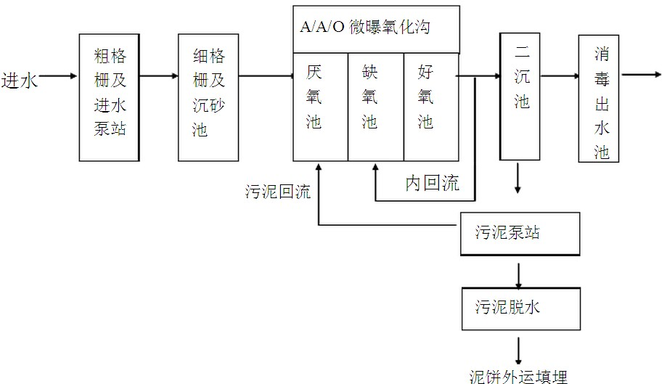
出水
图2 阳山县污水处理流程图
经污水处理厂处理后，污水达到广东省地方标准《水污染物排放限值》（DB44/26-2001）（第二时段）一级标准后，排入连江（阳山县城到英德市鱼咀段）。
项目污水水量少，水质简单，经处理达标后排放，对环境影响极小。
3、声环境影响分析
（1）声环境影响分析
项目运营期产生的噪声主要是KTV包房音乐、唱歌产生的噪声，类比同类项目其噪声源强为80~90dB（A）。本项目的噪声主要来源于包房音箱、唱歌、生活活动等发出的过强噪声，同时大功率音箱的使用还会产生振动。从噪声频率特性看，呈较宽频带，以中低频声信号最强，常常是在很远处还听到低频的打击乐器声音。
噪声源强较高，须采取切实有效的措施来降低噪声对周边环境的影响。建设单位根据项目实际情况，采取了以下措施。
①控制和消除噪声、振动源
为了防止通过固体传播的振动性噪声，项目在音箱或其它振动体的基础和地板、墙壁联接处设隔振或减振装置或防振结构。室内噪声的室外效果主要集中在中低频区，为防止超低音音箱工作时的低频振动并与房屋结构引起共振，又传递给墙体，导致向外辐射噪声，对音箱采用软材料减振，减振后一般可降噪2~6dB（A），这对防止瞬态噪声有利。建设单位应加强维护工作，降低由不必要的或松动的附件撞击的噪声，用弹性材料代替钢件等。
②包厢内家具合理布置
项目包厢中有沙发、茶几、电视柜、酒吧桌椅等家具采用硬质材料，不要使用框架结构，以免产生共振。沙发采用疏松的材料，这种材料有一定的吸声效果，并且材料越疏松吸声效果越好。音响设备与演唱者的距离尽可能远，声音的扩散性会好一点。
③使用隔音墙
本项目包厢全封闭设置，并采用隔音墙板，属于专业隔音材料。
④在内墙表面粘贴吸声材料
常见的吸声材料有离心玻璃棉、岩棉、矿棉板、开孔聚阻燃氨脂、纤维素喷涂、吸声帘幕等。吸声材料的降噪效果与房间形状、尺寸、吸声位置以及材质有关，房间尺寸越小，吸声材料的频谱特性应与噪声源的频谱特性适应程度越高，吸声效果相对就越好。项目卡拉OK包厢房间空间较小，采用合适的吸声材料，能起到很好的降噪效果。
⑤门使用吸声材料包裹。
门为隔声薄弱环节，使用吸声材料包裹之后，能有效隔声，降低包厢内噪声对外环境的影响。
⑥封闭隔声
项目包厢全封闭，包厢内采用室内风机通风，不设窗户，可有效降低噪声对环境的影响。
⑦加强管理
音响设备应选择小功率类型，噪声严格控制在90dB（A）以下，防止高噪声对环境的影响。合理设置音量，有效降低项目声源；引导客人文明行为，避免出现过于用力开关门等不良行为。
（2）敏感点声环境影响分析
KTV产生的噪声源强为80~90dB（A）。根据设计资料，采用减震垫可降噪2~6dB（A），KTV采用的隔音墙和隔音棉的隔声量一般可达到35~45dB（A）。经过减震垫、全封闭房间、隔音墙等措施后，项目的边界噪声约为40~55 dB（A）。能达到《社会生活环境噪声排放标准》（GB22337-2008）中的4类限值：昼间≤70dB（A）、夜间≤55dB（A）。
本项目位于阳山县阳城大街（影剧院首层）。项目周边敏感点受影响分析情况见下表：
表9 敏感点预测及分析结果表
名称 | 方位 | 距离 | 项目贡献值 | 影响分析
居住区 | 西 | 12m | ≤55dB（A） | KTV产生的噪声经治理后，噪声贡献值较小。居住区位于项目西面，相邻本项目一侧为墙体，受噪声较小。KTV产生的噪声经治理后，通过距离衰减，对旭阳商业城住户影响较小。
通过以上分析，项目KTV噪声经过减震垫、全封闭房间、隔音墙等措施后，项目的东面边界噪声能达到《社会生活环境噪声排放标准》（GB22337-2008）中的4类限值：昼间≤70dB（A）、夜间≤55dB（A），西面噪声能达到《社会生活环境噪声排放标准》（GB22337-2008）中的4类限值：昼间≤60dB（A）、夜间≤50dB（A）。
KTV产生的噪声经治理后，再通过距离衰减，对周边敏感点的影响较小。
6、项目选址合理性分析
本项目租用阳山县阳城大街（影剧院首层），楼上为影剧院，本楼体没有住户。项目周边无文物保护单位、医疗机构、中小学、车站机场等敏感目标，满足《娱乐场所管理办法》的要求。
7、项目环保投资
项目环保投资一览表见表10。
表10 项目环保投资一览表
类别 |  | 主要环保措施 | 投资金额（万元）
固废 | 生活垃圾 | 垃圾桶 | 0.2
废水 | 生活污水 | 污水管 | 0.3
噪声 | 包厢噪声 | 隔音墙、铺设吸声材料等 | 7.5
合计 |  |  | 8
8、公众调查意见分析
公众参与是环境评价工作中的一个重要组成部分，是完善决策的一种有效方法，它有助于加深对项目潜在影响的了解，有助于确定减缓污染的措施，有助于更广泛地取得项目所在区域内及周围地区群众的理解和支持。根据《广东省建设项目环保管理公众参与实施意见》(粤环〔2007〕99号)中的有关规定，在居民点内建设，可能产生油烟、恶臭、噪声或者其他污染，影响周边居民点居民生活环境质量，编制环境影响评价报告表的有关项目，也应进行公众参与，公众参与一般可以简化，可只进行公众意见调查。
本次公众参与调查由建设单位和环评单位共同完成，其中环评单位负责制定公众参与调查方案，如公众参与调查表样本等；建设单位负责实施公众参与调查方案，如向周边公众发放并回收公众参与调查表等。本次环境影响评价按照《广东省建设项目环保管理公众参与实施意见》(粤环〔2007〕99号)中的有关规定。
调查问卷内容见下表：
阳山县阳城豪城会酒城建设项目环境影响评价公众参与调查表
姓名： 年龄： 性别： 文化程度：
住址： 职业： 电话：
项目简介：
（1）项目概况：
1.项目名称：阳山县阳城豪城会酒城建设项目
2.建设地点：阳山县阳城大街（影剧院首层）
3.建设单位：阳山县阳城豪城会酒城
4.项目投资：总投资50万元，其中环保投资约为8万元。
5.项目规模：共15个包厢。
（2）建设项目对环境可能造成的环境影响
1.施工期环境影响：
本项目于2010年建成运行，无施工期对外环境的影响。
2.运行期环境影响：
本项目运行期的对环境的污染主要有：设备噪声、生活污水、以及生活垃圾等。
- 项目运营期产生的噪声主要是KTV包房音乐、唱歌产生的噪声，通过控制源强及减振，包厢内家具的合理布置，使用隔音墙，包厢内墙表面粘贴吸声材料，门与房间密封严实，门用吸声材料包裹，采用换气通风扇等措施后，噪声影响较小。
- 运营期项目产生的生活污水经化粪池处理后进入阳山县城污水处理厂，处理达标后排入连江。
- 生活垃圾：员工及客人产生的生活垃圾，收集后交由环卫部门清运处理，禁止乱排放。
项目将对产生的“三废”按照环保部门的有关规定采取积极的治理措施，确保污染物达到国家和地方的排放标准，减轻污染物对周围环境的影响。
根据以上项目信息征询您对项目建设的意见：
调查内容（在空格内打√）
1.您知道本项目和建设内容吗？ | 知道 |  | 了解 |  | 不知道
2.您认为该项目对当地环境影响如何？ | 有影响 |  | 影响不大 |  | 无影响
3.该项目的主要环境影响是？ | 废气 | 噪声 | 污水 | 固废 | 生态 | 其他
4.该项目建设对当地经济和社会的影响？ | 有利 |  | 一般 |  | 不清楚
5.您觉得拟建项目建设选址合适吗？ | 合理 |  | 不合理 |  | 不清楚
6. 您是否支持拟建项目建设？ | 支持 |  | 无所谓 |  | 不支持
您对本项目还有哪些意见和建议？（具体提出）

环评单位：清远市绿力环保科技有限公司 电话：0763-3121892 联系人：卢工
建设单位：阳山县阳城豪城会酒城 电话：13318626901 联系人：刘女士

调查范围主要为项目周边住户。项目共派发30份调查表，回收24份。公众参与调查统计结果见下表：
表11 被调查人员信息统计表
项 目 | 内 容 | 人数（人） | 所占比例
性别 | 男 | 13 | 54.17%
性别 | 女 | 11 | 45.83%
年龄 | 18岁以下 | 1 | 4.17%
年龄 | 18—25岁 | 5 | 20.83%
年龄 | 26－45岁 | 11 | 45.83%
年龄 | 46—55岁 | 4 | 16.67%
年龄 | 55岁以上 | 3 | 12.50%
人员分布 | 阳城大街 | 16 | 66.67%
人员分布 | 其他 | 8 | 33.33%

表12调查结果统计表
调查问题 | 调查内容 | 统计结果 | 占调查表数的百分比
1.您知道本项目和建设内容吗？ | 知道 | 24 | 100.00%
1.您知道本项目和建设内容吗？ | 了解 | 0 | 0
1.您知道本项目和建设内容吗？ | 不知道 | 0 | 0
2.您认为该项目对当地环境影响如何？ | 有影响 | 0 | 0
2.您认为该项目对当地环境影响如何？ | 影响不大 | 22 | 91.67%
2.您认为该项目对当地环境影响如何？ | 无影响 | 2 | 8.33%
3.该项目的主要环境影响是？ | 空气污染 | 0 | 0
3.该项目的主要环境影响是？ | 水污染 | 0 | 0
3.该项目的主要环境影响是？ | 噪声污染 | 23 | 95.83%
3.该项目的主要环境影响是？ | 固体废物 | 0 | 0
3.该项目的主要环境影响是？ | 生态环境破坏 | 0 | 0
3.该项目的主要环境影响是？ | 其他影响 | 1 | 4.17%
4.该项目建设对当地经济和社会的影响？ | 有利影响 | 20 | 83.33%
4.该项目建设对当地经济和社会的影响？ | 一般 | 1 | 4.17%
4.该项目建设对当地经济和社会的影响？ | 不清楚 | 3 | 12.50%
5.您觉得拟建项目建设选址合适吗？ | 合理 | 24 | 100.00%
5.您觉得拟建项目建设选址合适吗？ | 不合理 | 0 | 0
5.您觉得拟建项目建设选址合适吗？ | 不清楚 | 0 | 0
6.您是否支持拟建项目建设？ | 支持 | 24 | 100.00%
6.您是否支持拟建项目建设？ | 无所谓 | 0 | 0
6.您是否支持拟建项目建设？ | 不支持 | 0 | 0
您还有什么补充的意见和建议？ |  | 无人填写

被调查者以周边居民为主，年龄结构跨越16~70岁人群。
问卷调查结果表明，被调查者大部分都知道本项目的建设，说明本项目受周边人员的关注较高。对于本项目，无人持反对意见。公众认为本项目应注意噪声（95.83%）的防治问题，说明公众具有较强的环境保护意识，企业应该在经营过程中做好相关的防治工作，减轻对环境的污染，消除公众的疑虑。认为项目会为当地带来良好的社会经济效益的人数占83.33%，100.00%的支持项目建设，表明多数人认为本项目会刺激当地经济的良性发展。
综上所述，项目得到公众的支持，项目试运营以来，无收到任何与环境污染有关的投诉。项目在今后要继续确保区域环境质量，应注意环保设施的管理运营，杜绝污染事故的发生。

建设项目拟采取的防治措施及预期治理效果
内容  类型 | 排放源  （编号） | 污染物名称 | 防治措施 | 预期治理效果
大  气  污  染  物 | / | / | / | /
水  污  染  物 | 生活污水 | CODcr | 经化粪池处理后排入阳山县污水处理厂统一处理 | 经污水处理厂处理达标后排入连江，符合环保要求。
水  污  染  物 | 生活污水 | BOD₅ | 经化粪池处理后排入阳山县污水处理厂统一处理 | 经污水处理厂处理达标后排入连江，符合环保要求。
水  污  染  物 | 生活污水 | SS | 经化粪池处理后排入阳山县污水处理厂统一处理 | 经污水处理厂处理达标后排入连江，符合环保要求。
水  污  染  物 | 生活污水 | 氨氮 | 经化粪池处理后排入阳山县污水处理厂统一处理 | 经污水处理厂处理达标后排入连江，符合环保要求。
固  体  废  物 | 生活垃圾 | 生活垃圾 | 环卫部门清运 | 符合环保要求，对环境影响不大。
噪  声 | 项目运营期产生的噪声主要是KTV包房音乐、唱歌产生的噪声，类比同类项目其噪声源强为80～90dB（A）。源强较高，通过控制源强，包厢内家具的合理布置，使用隔音墙，包厢内墙表面粘贴吸声材料，门与房间密封严实，门用吸声材料包裹，包厢内不设窗户等措施，项目运营期产生的噪声经隔音、吸声降噪，距离衰减后，项目正常情况下厂界噪声可以达到《社会生活环境噪声排放标准》（GB22337-2008）中的4类标准限值：昼间≤70dB（A）、夜间≤55dB（A）。
其
他
生态保护措施及预期效果
本项目是租用现有商业楼进行建设经营，没有进行土地开挖，本项目周边大多数为已经开发的城镇建设用地，项目对生态环境的影响极小。

结论与建议
一、评价结论
1、项目概况
项目位于阳山县阳城大街（影剧院首层），租用合同见附件4。项目建筑面积为800平方米，主要包括吧台、包厢等。
项目共设有KTV包厢15个，其中VIP包厢2个（最大容纳人数25人），大包厢5个（最大容纳人数20人），中包厢6个（最大容纳人数15人），小包厢2个（最大容纳人数10人）。VIP包厢建筑面积约为50m²/个，大包厢建筑面积约为40m²/个，中包厢建筑面积约为30m²/个，小包厢建筑面积约为20m²/个。
项目总投资50万元，其中环保投资约8万元，环保投资占总投资的16%。
2、产业政策的符合性
本项目为KTV娱乐项目的建设，根据国家《产业结构调整指导目录》（2011年修订本）及《广东省产业结构调整指导目录（2007年本）》，本项目属于允许类项目，符合国家及广东省产业政策。
3、环境质量现状
（1）评价区域内环境空气质量较为理想，污染因子NO₂、SO₂、可吸入颗粒物均达到《环境空气质量标准》（GB3095-1996）中的二级标准要求，可以满足功能区的要求。
（2）评价区域内地表水环境质量良好，所有监测项目均达到《地表水环境质量标准》（GB3838-2002）Ⅲ类水标准，可以满足功能区的要求。
（3）根据广东中科检测技术有限公司监测结果，1#～3#测点昼间、夜间噪声监测值能够达到《声环境质量标准》（GB3096-2008）中的4a类及2类标准的要求。项目所在地声环境质量能满足功能区的要求。
4、施工期对环境的影响
项目已建成投产，现不存在施工期影响。
5、营运期对环境的影响
（1）环境空气影响分析结论
项目主要为KTV娱乐健身项目，不设食堂，员工不在项目内食宿，无厨房废气产生。
（2）水环境影响分析结论
本项目营运期产生的污水主要为生活污水，水量少，水质简单，经化粪池处理后排入阳山县污水处理厂，处理达标后排入连江，对环境影响极小。
（3）声环境影响分析结论
项目运营期产生的噪声主要是KTV包房音乐、唱歌产生的噪声，类比同类项目其噪声源强为80～90dB（A）。源强较高，通过控制源强及减振，包厢内家具的合理布置，使用隔音墙，包厢内墙表面粘贴吸声材料，门与房间密封严实，门用吸声材料包裹，包厢内不设窗户等措施，项目运营期产生的噪声经隔音、吸声降噪，距离衰减后项目正常情况下厂界噪声可以达到《社会生活环境噪声排放标准》（GB22337-2008）中的4类标准限值：昼间≤70dB（A）、夜间≤55dB（A）。
（4）固体废物环境影响分析结论
本项目的固体废物主要是生活垃圾，统一收集后交环卫部门清运处理，不外排。
（5）公众意见调查结果
本次公众参与调查共发放调查问卷30份，回收有效问卷24份，其中大部分公众知道本项目的建设，无人持反对项目的建设。公众对于项目建设的主要意见是企业应注意环保工作，确保区域环境质量不因本项目的建设而有明显下降，项目的建设应注意带动当地经济发展，注意环保设施的管理运营，杜绝污染事故的发生。

二、综合结论
综上所述，本建设项目符合国家产业政策，项目的建设有利于促进当地经济的发展，项目的选址基本合理。项目总平面规划合理，建筑物设计适用、经济、安全、卫生、环保。建设单位在严格执行建设项目环境保护“三同时制度”、对各项污染防治措施和建议切实逐项予以落实、并加强环境污染治理设施的运行管理、保证各项污染物达标排放的前提下，本项目建设过程对周围的环境影响较小，符合国家、地方的环保标准，从环保角度分析，该项目建设可行。
三、建议
1、建立健全相应的管理制度，加强环保教育，提高员工防噪、防振意识。
2、建议地方环保部门加强对该项目建设及经营的环境管理工作，经常检测噪声及振动情况，监督检查预防措施执行情况及效果。
3、按照《娱乐场所管理条例》规定的时间营业，在每年中、高考期间业主应主动减少营业时间和降低音箱音量。
4、定期与周围居民和单位进行沟通，及时发现和解决噪声污染防治和控制问题，努力构建和谐社区。
5、引导客人文明行为，避免出现过于用力开关门等不良行为。营业时间注意关闭包厢门、关闭走廊的窗。
预审意见：

公 章
经办人：
年 月 日
下一级环境保护行政主管部门审查意见：

公 章
经办人：
年 月 日

注 释
一、本报告表应附以下附件、附图：
附件1 委托书
附件2 营业执照
附件3 经营许可证
附件4 租用合同
附件5 大气监测报告
附件6 地表水监测报告
附件7 噪声监测报告
附件8 公众参与调查表
附件9 建设项目审批登记表
附图1 项目地理位置图
附图2 项目四至图及噪声布点图
附图3 项目总平面布置图
附图4 项目用地现状及周边照片
二、如果本报告表不能说明项目产生的污染及对环境造成的影响，应
进行专项评价。根据建设项目的特点和当地环境特征，应选择1-2
项进行专项评价。
1．大气环境影响专项评价
2．水环境影响专项评价
3．生态影响专项评价
4．声影响专项评价
5．土壤影响专项评价
6．固体废弃物专项评价
以上专项评价未包括的可另列专项，专项评价按照《环境影响评价技术导则》中的要求进行。

委 托 书

根据《建设项目环境保护管理条例》(国务院令253号)，阳山县阳城豪城会酒城决定委托清远绿力环保科技有限公司组织编制阳山县阳城豪城会酒城建设项目环境影响评价报告表，完成阳山县阳城豪城会酒城建设项目的环境影响评价工作。

委托单位(人)： 阳山县阳城豪城会酒城
日 期： 2014年6月4日

建设项目环境保护审批登记表
填表单位（盖章）：清远市绿力环保科技有限公司 填表人（签字）： 项目经办人（签字）：
建 设 项 目 | 项目名称 |  | 阳山县阳城豪城会酒城建设项目 |  |  |  |  |  |  |  |  | 建设地点 |  |  |  | 阳山县阳城大街（影剧院首层）
建 设 项 目 | 建设内容及规模 |  | 项目总投资60万元，共设包厢10个 |  |  |  |  |  |  |  |  | 建设性质 |  |  |  | √□新建 □改扩建 □技 术 改 造
建 设 项 目 | 行业类别 |  | R891室内娱乐活动 |  |  |  |  |  |  |  |  | 环境影向评价  管理类别 |  |  |  | □编 制 报 告 书 √□编 制 报 告 表 □填 报 登 记 表
建 设 项 目 | 总投资（万元） |  | 60 |  |  |  |  |  |  |  |  | 环保投资（万元） |  |  |  | 8 |  |  |  | 所占比例（%） |  |  | 13.33%
建设单位 | 单位名称 |  | 阳山县阳城豪城会酒城 |  |  |  | 联系电话 |  | 13318626901 |  |  | 评  价  单  位 | 单位名称 |  |  | 清远市绿力环保科技有限公司 |  |  |  |  | 联系电话 |  |  | 0763-3121892
建设单位 | 通讯地址 |  | 阳山县阳城大街（影剧院首层） |  |  |  | 邮政编码 |  | 513100 |  |  | 评  价  单  位 | 通讯地址 |  |  | 清远市新城东22号区振兴路9号晟禾汇江花园96号 |  |  |  |  | 邮政编码 |  |  | 511518
建设单位 | 法人代表 |  | 邱桂珍 |  |  |  | 联系人 |  | 邱桂珍 |  |  | 评  价  单  位 | 证书编号 |  |  | 国环评证乙字第2873号 |  |  |  |  | 评价经费
建设项目所处  区域环境现状 | 环境质量等级 |  | 环境空气：《环境空气质量标准》（GB3095-1996及2000年修改单）二级 地表水：《地表水环境质量标准》（GB3838-2002）Ⅲ类 地下水： 环境噪声：《声环境质量标准》（GB3096-2008）4a类及2类标准 海水： 土壤： 其它：
建设项目所处  区域环境现状 | 环境敏感特征 |  | □自然保护区 □风景名胜区 □ 饮用水水源保护区 □基本农田保护区 □ 水土流失重点防治区 □沙化地封禁保护区 □森林公园 □地质公园 □重要湿地 □基本草原 □文物保护单位 □珍惜动植物栖息地 □世界文化遗产 □重点流域 □重点湖泊 □两控区
污染物排放达标与总量控制（工业建设项目详填） | 排放量及主要  污 染 物 |  | 现有工程（已建+在建） |  |  |  |  | 本工程（拟建或调整变更） |  |  |  |  |  |  |  |  |  | 总体工程（已建+在建+拟建或调整变更）
污染物排放达标与总量控制（工业建设项目详填） |  |  | 实际排  放浓度  （1） | 允许排  放浓度  （2） | 实际排  放总量  （3） | 核定排  放总量  （4） |  | 预测排  放浓度  （5） |  | 允许排  放浓度  （6） | 产生量  （7） |  |  | 自身  削减量  （8） | 预测排  放总量  （9） |  | 核定排  放总量  （10） | “以新带老”削减量  （11） | 区域平衡替代削减量  （12） |  |  | 预测排  放总量  （13） |  | 核定排  放总量  （14） | 排放增减量  （15）
污染物排放达标与总量控制（工业建设项目详填） | 废 水 |  |  |  |  |  |  | -- |  | -- | 0.2246 |  |  | 0 | 0.2246 |  | 0.2246 | -- | 0.2246 |  |  | -- |  | -- | 0
污染物排放达标与总量控制（工业建设项目详填） | 化学需氧量 |  |  |  |  |  |  | 175 |  | ≤500 | 0.562 |  |  | 0.169 | 0.393 |  | 0.393 | -- | 0.393 |  |  | -- |  | -- | 0
污染物排放达标与总量控制（工业建设项目详填） | 氨 氮 |  |  |  |  |  |  | 30 |  | / | 0.067 |  |  | 0 | 0.067 |  | 0.067 | -- | 0.067 |  |  | -- |  | -- | 0
污染物排放达标与总量控制（工业建设项目详填） | 石 油 类
污染物排放达标与总量控制（工业建设项目详填） | 废 气
污染物排放达标与总量控制（工业建设项目详填） | 二 氧 化 硫
污染物排放达标与总量控制（工业建设项目详填） | 烟 尘
污染物排放达标与总量控制（工业建设项目详填） | 工 业 粉 尘
污染物排放达标与总量控制（工业建设项目详填） | 氮 氧 化 物
污染物排放达标与总量控制（工业建设项目详填） | 工业固体废物
污染物排放达标与总量控制（工业建设项目详填） | 与项目有关的其它特征污染物
注：1、排放增减量：（+）表示增加，（-）表示减少； 2、（12）：指该项目所在区域通过“区域平衡”专为本工程台带削减的量； 3、（9）=（7）-（8），（15）=（9）-（11）-（12），（13）=（3）-（11）+（9）
4、计量单位：废水排放量——万吨/年；废气排放量——万立方米/年；工业固体废物排放量——万吨/年； 水污染物排放浓度——毫克/升；大气污染物排放浓度——毫克/立方米；水污染物排放量——吨/年；大气污染物排放量——吨/年；

主要生态破坏控制指标 | 影响及主要措施  生态保护目标 |  | 名称 |  | 级别或种类数量 | 影响程度（严重、一般、小） | 影响方式（占用、切隔阻断或二者均有） | 避让、减免影响的数量或采取保护措施的种类数量 | 工程避让  投资  （万元） | 另建及功能区划调整投资  （万元） |  | 迁地增值保护  投资  （万元） |  | 工程防护治理投资（万元） |  | 其他
主要生态破坏控制指标 | 自然保护区
主要生态破坏控制指标 | 水源保护区
主要生态破坏控制指标 | 重要湿地
主要生态破坏控制指标 | 风景名胜区
主要生态破坏控制指标 | 世界自然、人文遗产地
主要生态破坏控制指标 | 珍稀特有动物
主要生态破坏控制指标 | 珍稀特有植物
主要生态破坏控制指标 | 类别及形式  占用面积  （hm²） | 基本农田 |  |  | 林地 |  | 草地 |  | 其他 | 移民及拆迁人口数量 | 工程占地拆迁人口 |  |  | 环境影响迁移人口 | 易地安置 |  | 后靠安置 | 其他
主要生态破坏控制指标 | 类别及形式  占用面积  （hm²） | 临时占用 |  | 永久占用 |  |  |  |  |  | 移民及拆迁人口数量
主要生态破坏控制指标 | 面积
主要生态破坏控制指标 | 环评后减缓后恢复的面积 |  |  |  |  |  |  |  |  | 治理水土流失面积 | 工程治理  （Km²） |  | 生物治理  （Km²） | 减少水土流失量  （吨） |  | 水土流失治理率（%）
主要生态破坏控制指标 | 噪声治理 | 工程避让  （万元） |  | 隔声屏蔽  （万元） | 隔声窗  （万元） | 绿化降噪  （万元） | 低噪声设备及工艺（万元） | 其他 |  | 治理水土流失面积

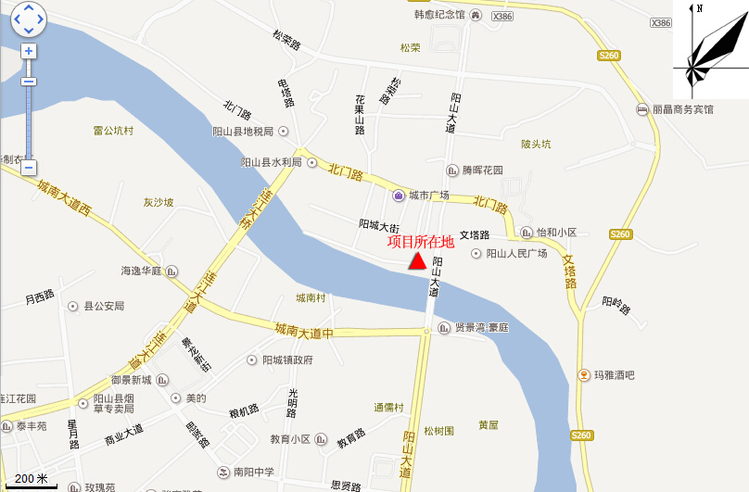
附图1 项目地理位置图
项目位置
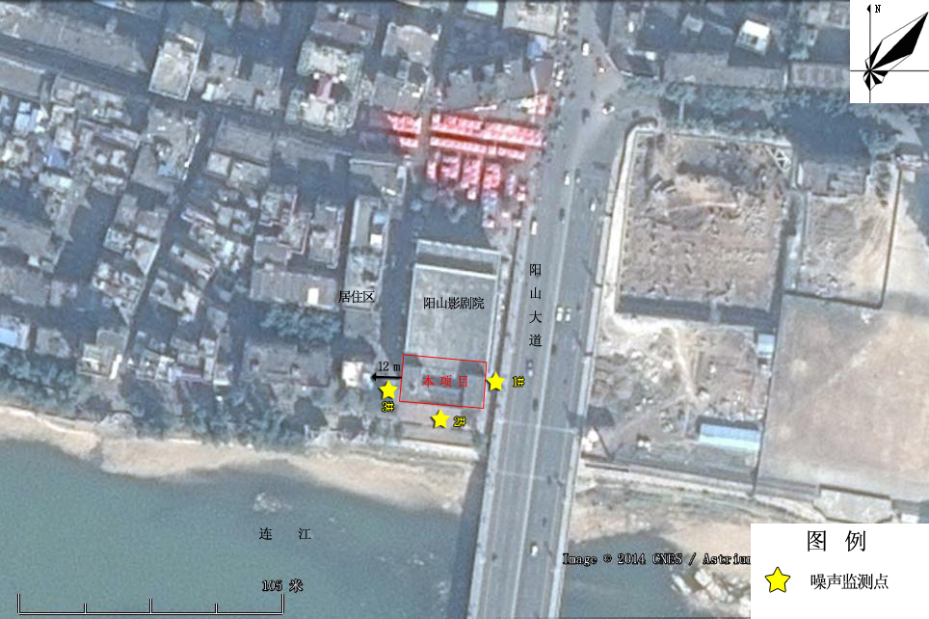
附图2 项目四至及噪声监测布点图

附图3 项目平面布置图
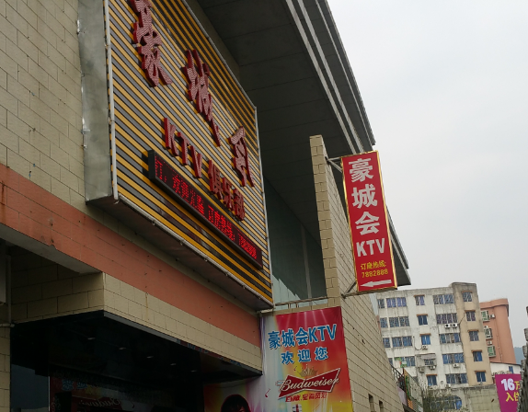  项目现状 | 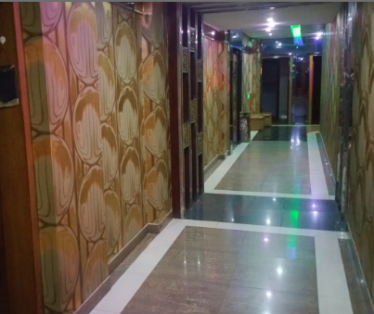  项目现状
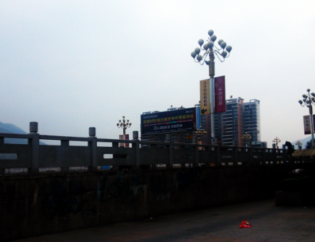  项目东面—阳山大道 | 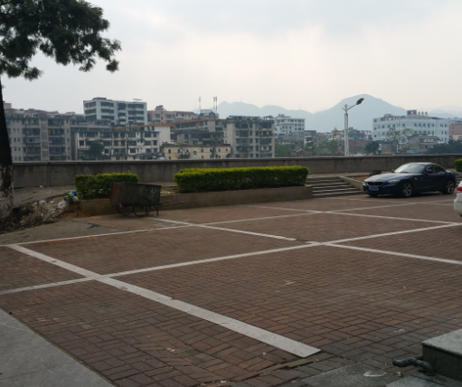  项目南面-空地
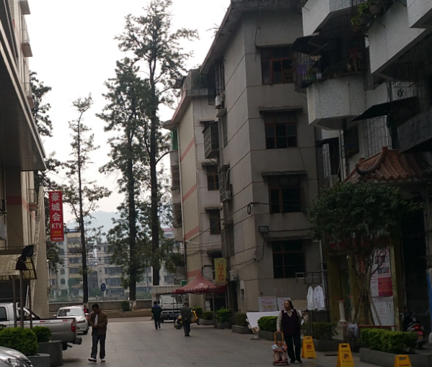  项目西面—住宅楼 | 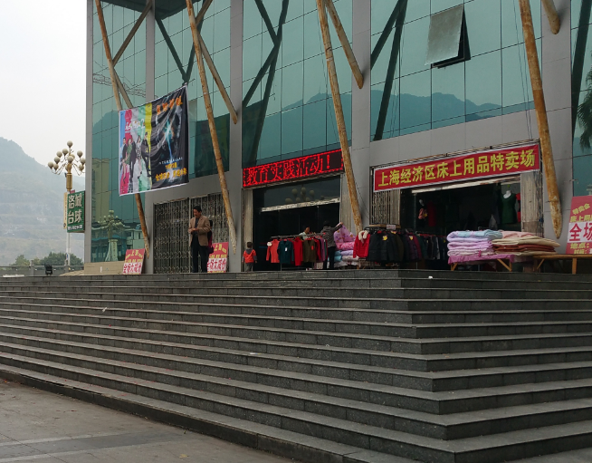  项目北面—影剧院
附图4 项目及项目周边照片

